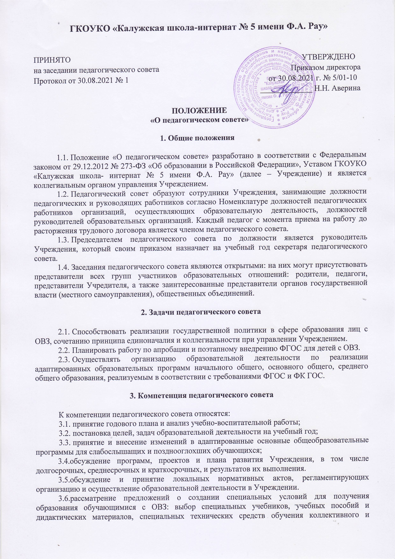

индивидуального пользования, предоставление услуг ассистента (помощника), оказывающего обучающимся необходимую техническую помощь, проведение групповых и индивидуальных коррекционных занятий и другие условия, без которых невозможно или затруднено освоение образовательных программ обучающимися с ограниченными возможностями здоровья
3.7. планирование и подведение итогов учебно-методической работы, участия педагогов в организации и проведении методических мероприятий разного уровня.
3.8.анализ результатов мониторингов выполнения адаптированных основных общеобразовательных программ, качества подготовки обучающихся, соответствия применяемых форм, средств, методов обучения и воспитания возрастным, психофизическим особенностям, склонностям, способностям, интересам и особым образовательным потребностям обучающихся.
3.9.анализ деятельности участников образовательных отношений в области реализации адаптированных основных общеобразовательных программ;
3.10.принятие решения о допуске обучающихся к промежуточной и итоговой аттестации.
3.11.принятие решений о переводе учащихся из класса в класс, о ликвидации академических задолженностей, о применении к обучающимся и снятии с них мер дисциплинарного взыскания;
3.12.представление обучающихся к поощрению и награждению за учебные и спортивные достижения, за участие в социальных практиках, проектах и конкурсах разного уровня;
3.13.рассмотрение вопросов о поощрении педагогов, награждении Почетными грамотами и Благодарственными письмами.
3.14.обсуждение и выдвижение кандидатур на награждение: присвоение почетного звания «Заслуженный учитель Российской Федерации», почетного знака «Почетный работник общего образования РФ»;
3.15.обсуждение вопросов о порядке оформления возникновения, приостановления и прекращения отношений между образовательным учреждением и обучающимися и (или) родителями (законными представителями) несовершеннолетних обучающихся.
3.16.Определение списка учебников в соответствии с утвержденным федеральным перечнем учебников, рекомендованных к использованию при реализации имеющих государственную аккредитацию образовательных программ начального общего, основного общего, среднего общего образования организациями, осуществляющими образовательную деятельность, а также учебных пособий, допущенных к использованию при реализации указанных образовательных программ.
3.17. Обсуждение вопросов о предоставлении мер социальной поддержки обучающимся с ОВЗ, об охране и укреплении их здоровья, об организации питания.

- Регламент работы педагогического совета
4.1. Педагогический совет проводится не реже одного раза в четверть.
4.2. Тематика заседаний включается в годовой план работы Учреждения с учетом нерешенных проблем и утверждается на первом в учебном году заседании педагогического совета.
4.3. Работой педагогического совета руководит председатель педагогического совета.
4.4. В отсутствие председателя педагогического совета его должность замещает заместитель руководителя по учебно-воспитательной работе.
4.5. Решения принимаются открытым голосованием простым большинством голосов. Решения считаются правомочными, если на заседании педагогического совета присутствовало не менее двух третей состава, и считаются принятыми, если за решение проголосовало более половины присутствовавших на заседании.
4.6. Решения педагогического совета принимаются большинством голосов от числа присутствующих, носят рекомендательный характер и становятся обязательными для всех членов педагогического коллектива после утверждения приказом руководителем.
4.7.Руководитель образовательного учреждения в случае несогласия с решением Педагогического совета приостанавливает выполнение решения, извещает об этом Учредителя учреждения, который в трехдневный срок при участии заинтересованных сторон обязан рассмотреть данное заявление, ознакомиться с мотивированным мнением большинства членов Педагогического совета и вынести окончательное решение по спорному вопросу
4.8. Наряду с педагогическим советом, в котором принимают участие в обязательном порядке все педагогические работники Учреждения, проводятся малые педсоветы, касающиеся только работы педагогов отдельного уровня образования, параллели, класса. Как правило, на таких педагогических советах рассматриваются организационные вопросы по допуску учащихся к экзаменам, об организации итоговой аттестации учащихся, о переводе учащихся и т.п.
4.9. Время, место и повестка дня заседания педагогического совета сообщается не позднее, чем за две недели до его проведения с целью подготовки каждого педагога к обсуждению темы и обнародуется секретарем педагогического совета в общественно доступных местах и посредством телекоммуникационных сетей.
4.10. Для подготовки и проведения педагогического совета создаются инициативные группы педагогов, возглавляемые представителем администрации.

5. Документация педагогического совета

5.1. Заседания Педагогического совета оформляются протокольно. В книге протоколов фиксируется ход обсуждения вопросов, выносимых на Педагогический совет, предложения и замечания членов педсовета. Протоколы подписываются председателем и секретарем совета.
5.2. Протоколы о переводе обучающихся в следующий класс, о выпуске оформляются списочным составом и утверждаются приказом образовательного учреждения.
5.3. Нумерация протоколов ведется от начала учебного года.
5.4. Книга протоколов Педагогического совета образовательного учреждения входит в его номенклатуру дел, хранится в учреждении постоянно и передается по акту.
5.5. Книга протоколов Педагогического совета пронумеровывается постранично, прошнуровывается, скрепляется подписью руководителя и печатью Учреждения.

